МИНИСТЕРСТВО НАУКИ И ВЫСШЕГО ОБРАЗОВАНИЯ
РОССИЙСКОЙ ФЕДЕРАЦИИ
ПЕНЗЕНСКИЙ ГОСУДАРСТВЕННЫЙ УНИВЕРСИТЕТ
ИНСТИТУТ НЕПРЕРЫВНОГО ОБРАЗОВАНИЯ
Многопрофильный колледж

Лабораторная работа № 12
по учебной дисциплине
Основы Алгоритмизации и Программирования

Выполнил: ст. гр. 24кир2 Суетов К.В.
Проверил преподаватель: Шилов А.Юю

Пенза,2026г.
using System;
using System.Collections.Generic;
using System.Text.RegularExpressions;
interface IValidator
{
bool Validate(string value);
}
class EmailValidator : IValidator
{
public bool Validate(string value) => value.Contains('@') && value.Contains('.');
}
class PhoneValidator : IValidator
{
public bool Validate(string value) => Regex.IsMatch(value, @"^\+?\d{10,15}$");
}
class DateValidator : IValidator
{
public bool Validate(string value) => DateTime.TryParse(value, out _);
}
class NumericValidator : IValidator
{
public bool Validate(string value) => double.TryParse(value, out _);
}
class Program
{
static void Main()
{
List<IValidator> validators = new List<IValidator>
{
new EmailValidator(),
new PhoneValidator(),
new DateValidator(),
new NumericValidator()
};
Console.Write("Введите строку для проверки: ");
string input = Console.ReadLine();
foreach (var v in validators)
{
string name = v.GetType().Name.Replace("Validator", "");
bool result = v.Validate(input);
Console.WriteLine($"{name}: {(result ? "✓" : "✗")}");
}
}
}

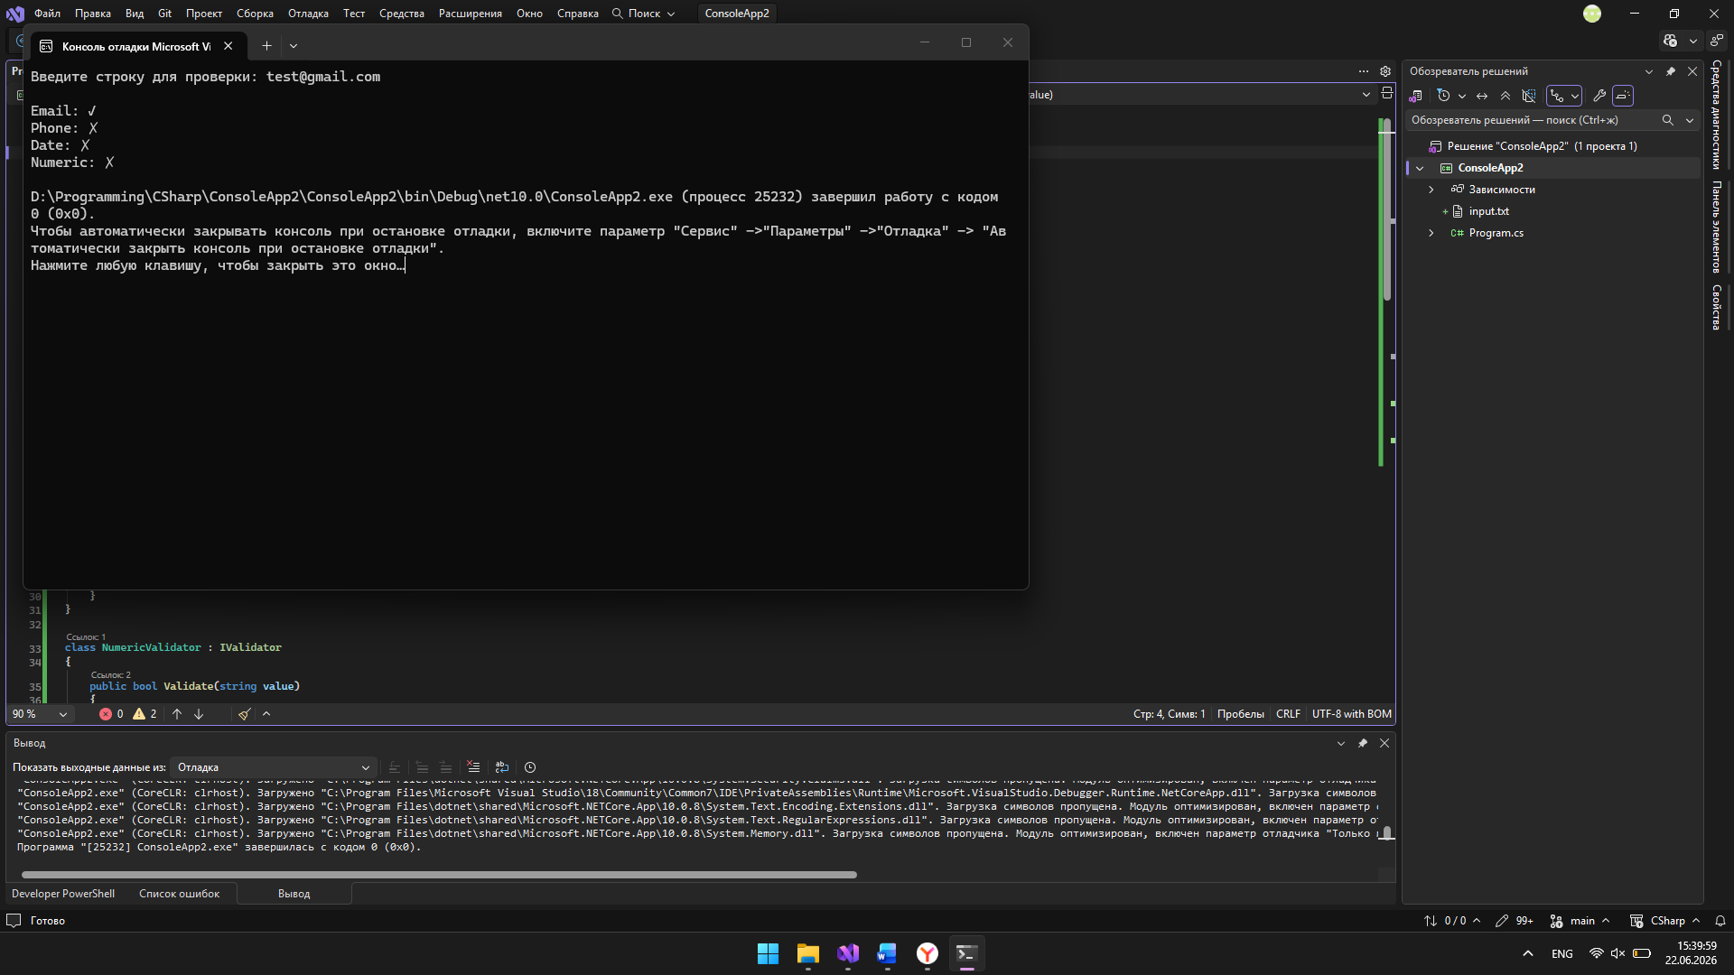

1. В чем главное отличие абстрактного класса от интерфейса?
Абстрактный класс может содержать реализацию методов, поля, конструкторы; класс может наследовать только один абстрактный класс. Интерфейс не содержит реализации (до C# 8.0) и может быть реализован любым количеством классов; класс может реализовать множество интерфейсов.
2. Что такое полиморфизм простыми словами?
Полиморфизм – способность объектов разных типов отвечать на один и тот же вызов метода по-своему. Это позволяет работать с ними через общий интерфейс (или базовый класс), не зная конкретного типа.
3. Можно ли создать экземпляр (объект) интерфейса через new?
Нет, интерфейс не является классом и не имеет конструктора. Создать объект интерфейса невозможно; можно создать объект класса, реализующего этот интерфейс, и присвоить его переменной типа интерфейса.

